50.阿基米德三角形

题1：（2005年江西卷，理22题）：
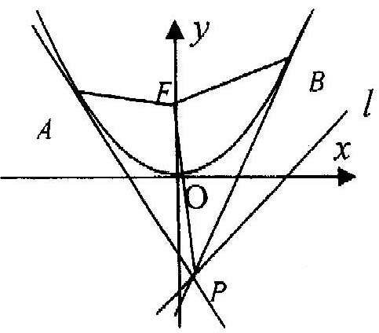
如图，设抛物线的焦点为，动点在直线上运动，过作抛物线的两条切线、，且与抛物线分别相切于、两点．
（1）求的重心的轨迹方程．
（2）证明．
题2：（2006全国卷II，理21题）：
已知抛物线的焦点为，、是抛物线上的两动点，且．过、两点分别作抛物线的切线，设其交点为．
（I）证明为定值；
（Ⅱ）设的面积为，写出的表达式，并求的最小值．
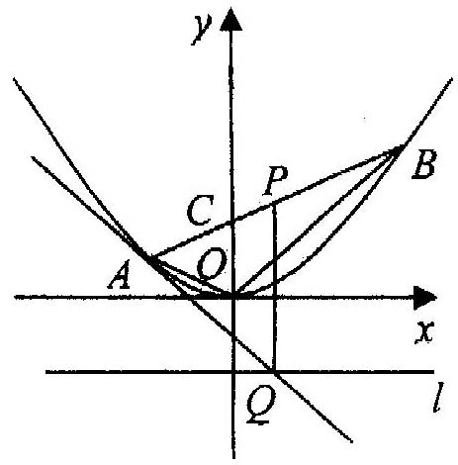
题3：（2007年江苏卷，理19题）：
如图，在平面直角坐标系中，过轴正方向上一点任作一直线，与抛物线相交于两点．一条垂直于轴的直线，分别与线段和直线交于点．
（1）若，求的值；
（2）若为线段的中点，求证：为此抛物线的切线；
（3）试问（2）的逆命题是否成立？说明理由．
上述三道高考试题都涉及到抛物线的弦与过弦的端点的两条切线所围的三角形，这个三角形又常被称为阿基米德三角形，因为阿基米德最早利用逼近的思想证明了：抛物线的弦与抛物线所围成的封闭图形的面积等于阿基米德三角形面积的．阿基米德三角形有许多有趣的性质，上述三题都是某些性质的体现，可以预见，今后围绕该三角形性质的高考试题还会出现，因此对该三角形的性质作进一步的研究是必要的、有益的．下面给出阿基米德三角形的一些有趣性质，证明时均以抛物线为例，且称弦为阿基米德三角形的底边，为底边的中点，下不赘述．
性质1：阿基米德三角形底边上的中线平行于抛物线的轴．
证明：设为弦中点，则过的切线方程为，过$B$的切线方程为，联立方程组得
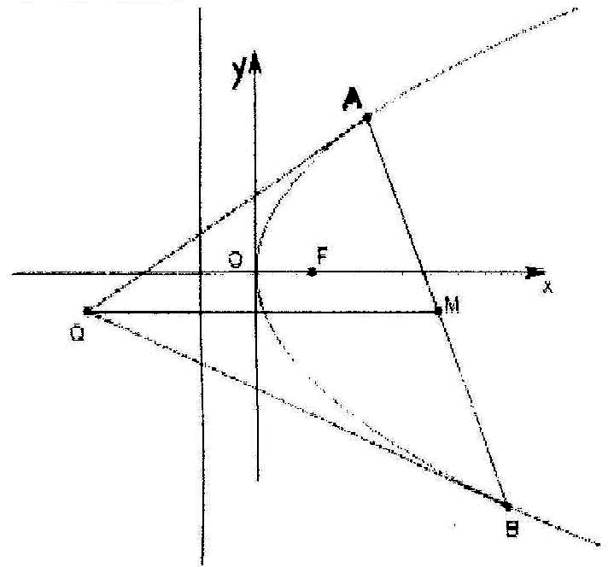
解得两切线交点，进而可知轴． 此性质即为题3考查内容．

性质2：若阿基米德三角形的底边即弦过抛物线内定点，则另一顶点的轨迹为一条直线．

证明：设，由性质1，
由、、三点共线和，即$y_{1}^{2}+y_{1}y_{2}−y_{1}y_{0}−y_{2}y_{0}=y_{1}^{2}−2{\text{px}}_{0}$，将代入得，即为点的轨迹方程．
性质3：抛物线以点为中点的弦平行于点的轨迹．
利用两式相减法易求得以点为中点的弦的斜率为，因此该弦与点的轨迹即直线平行．
性质4：若直线与抛物线没有公共点，以上的点为顶点的阿基米德三角形的底边过定点．
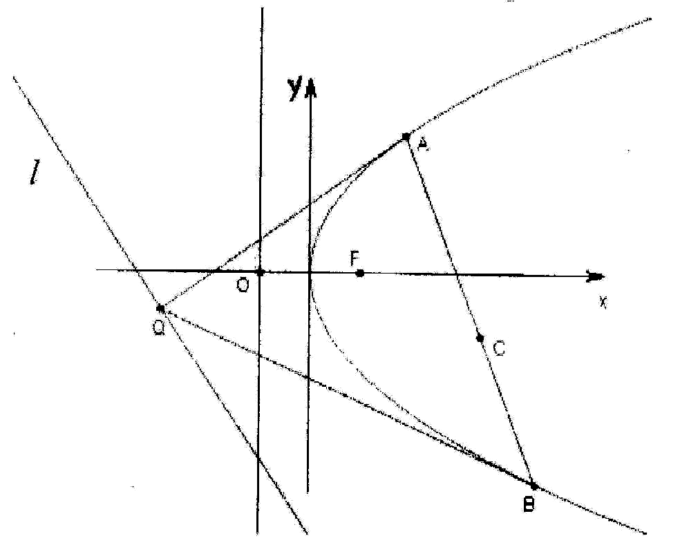
证明：如上图，设方程为，且，弦过点，由性质2可知点的轨迹方程，该方程与表示同一条直线，对照可得，即弦过定点．

性质5：底边长为的阿基米德三角形的面积的最大值为$\frac{a^{3}}{8p}$．

证明：，设到的距离为，由性质1知，设直线方程为：，则，，即$S=\frac{1}{2}\text{ad}≤\frac{a^{3}}{8p}$．
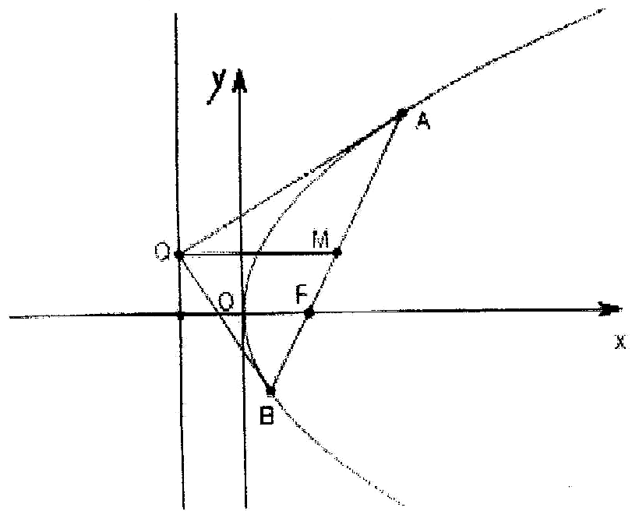
性质6：若阿基米德三角形的底边过焦点，则顶点的轨迹为准线，且阿基米德三角形的面积的最小值为．
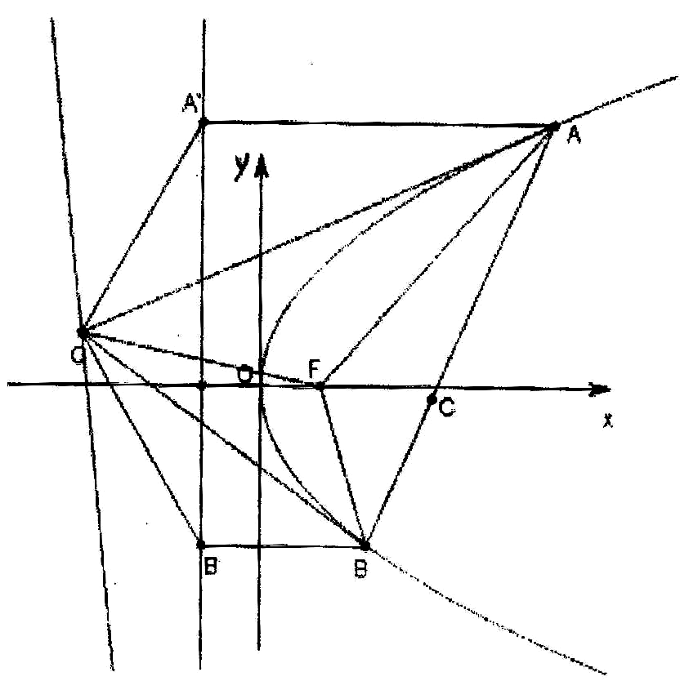
证明：由性质2，若底边过焦点，则点轨迹方程为即为准线；易验证，即，故此阿基米德三角形为直角三角形，且为直角顶点；
，
而．
性质6：即为题2的所涉及性质．

性质7：在阿基米德三角形中，．

证明：如图，作准线，准线，连接，则，显然，又，由三角形全等可得，，，，同理可证，，即，，，结论得证．
此性质即题1的结论，但原解答采用代数法相当复杂，这里给出的几何法简洁明了．

性质8：在抛物线上任取一点（不与、重合），过作抛物线切线交于，则的垂心在准线上．
证明：设，易求得过的切线交点
$T（2{\text{pt}}_{2}t_{3},p(t_{2}+t_{3}）)$，过向引垂线，其方程为，它和抛物线准线的交点纵坐标为，显然这个纵坐标是关于对称的，因此从点向引垂线，从点向引垂线，它们与准线的交点也是上述点，故结论得证．

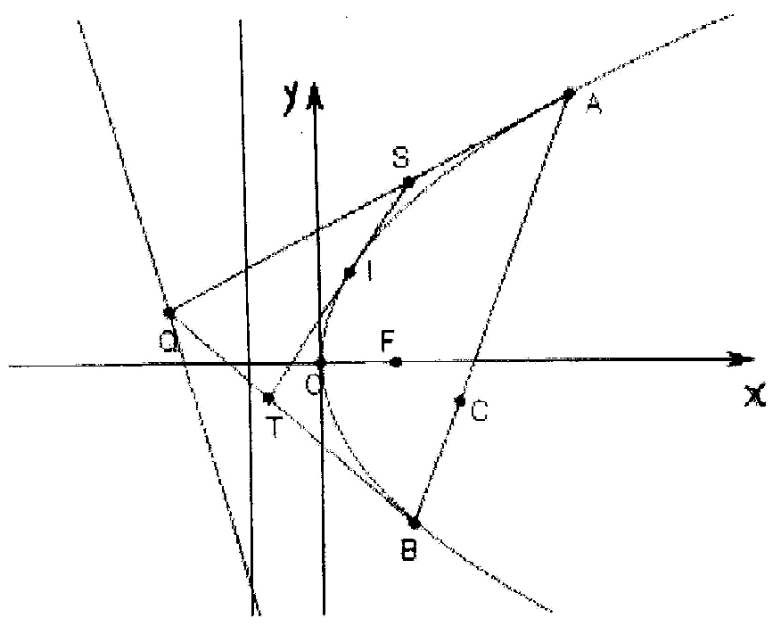
性质9：．

证明：
，
而．
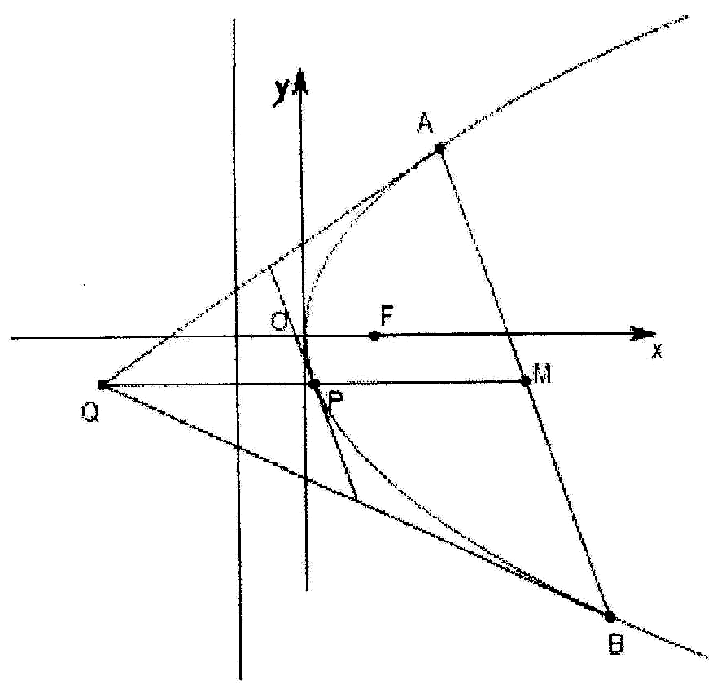
性质10：的中点在抛物线上，且处的切线与平行．

证明：由性质1知，易得点坐标为，此点显然在抛物线上；过的切线的斜率为，结论得证．
性质11：在性质8中，连接、，则的面积是面积的2倍．
证明：如图，这里出现了三个阿基米德三角形，即；应用阿基米德三角形的性质：弦与抛物线所围成的封闭图形的面积等于阿基米德三角形面积的；设与抛物线所围面积为与抛物线所围面积为与抛物线所围面积为，则

性质12：在抛物线中，弦为阿基米德三角形的底边，$Q$为其顶点，设，则
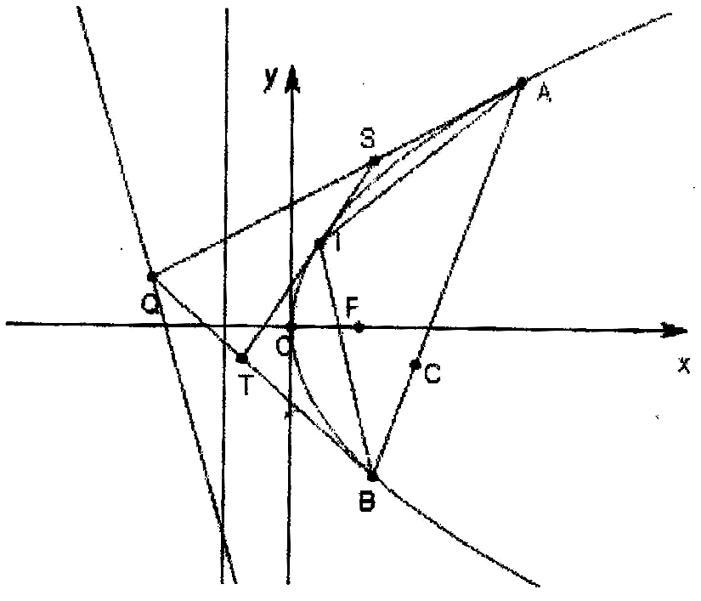
（1）
（2）
（3）
（4）
（5）
（6）
以上各结论的证明即是将、、三点的坐标代入进行检验，限于篇幅恕不赘述．

